КОНСПЕКТ
ПОДГРУППОВОЙ НЕПОСРЕДСТВЕННО-ОБРАЗОВАТЕЛЬНОЙ ДЕЯТЕЛЬНОСТИ
С ДЕТЬМИ СРЕДНЕЙ ЛОГОПЕДИЧЕСКОЙ ГРУППЫ
тема: «ОВОЩИ. ОГОРОД».

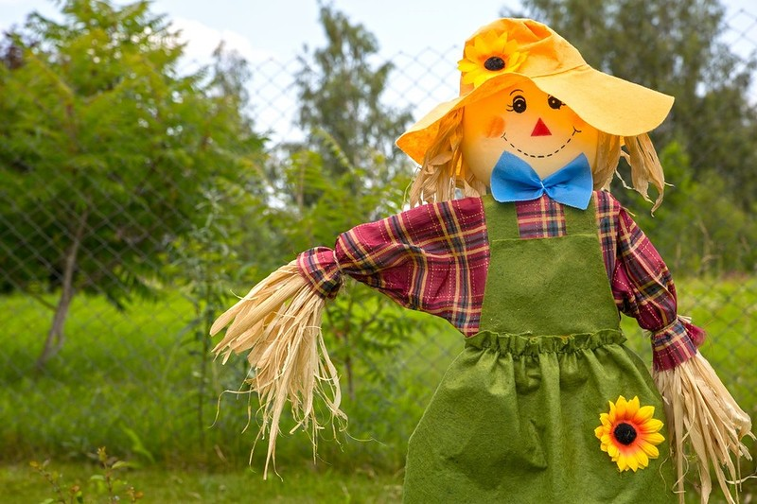

Коррекционно-образовательные задачи. Расширение представлений детей об овощах, месте их произрастания, существенных признаках. Уточнение и расширение словаря по теме, посредством слов: овощи, огурец, помидор, морковь, свекла, капуста, редис, кабачок, круглый, длинный, зеленый, красный, желтый. Совершенствование грамматического строя речи (образование множественного числа существительных).
Коррекционно-развивающие задачи. Активизация речевой деятельности детей. Развитие диалогической речи, дыхания, мышления, конструктивного праксиса, тонкой, общей и артикуляционной моторики.
Воспитательные задачи. Формирование положительной установки на участие в занятии, доброжелательных отношений, навыков сотрудничества.
Методы и приемы.
Наглядные: наблюдение за импровизированным огородом, демонстрация презентации, карточек для игровых упражнений « Один - много», « Четвертый лишний».
Словесные: рассказ педагога, рассказ детей, вопросы, объяснение.
Игровые: внезапное появление объекта (героя), создание игровой ситуации.
Практические: показ способа действия, выполнение действия самим ребенком.
Оборудование. Натуральные овощи (целые и разрезанные на части), игрушка Кузьма, ноутбук, презентация, выполненная в Mikrosoft Power Point, карточки с изображениями овощей, карточка к игре «Найди лишнего», карточки с картинками для игры « Один – много» по числу детей, схемы с изображением куста и земли, контейнер с карандашами, импровизированный огород – обруч, задрапированный коричневой тканью.
Предварительная работа. Рассматривание муляжей, картинок с изображением овощей, загадывание загадок, чтение стихотворений, разучивание стихотворения и движений к самомассажу « Сажаем огород» разучивание упражнения на развитие длительного выдоха № 1.

Ход непосредственно - образовательной деятельности

- Введение в ситуацию.
Образовательная задача: мотивировать детей на включение в деятельность.

Логопед приглашает детей пройти в кабинет, здоровается с ними. В руках у него игрушка.
Логопед. Ребята, сегодня утром я встретила своего знакомого. У него было плохое настроение, и я пригласила его к нам в детский сад. Как вы думаете, кто это?
Ответы детей.
Логопед. Знакомьтесь - это Кузьма. Я так и не спросила, отчего ты сегодня такой грустный?
Кузьма. Я – пугало, живу на огороде. Все лето я трудился, старался, был полезен людям, а скоро наступит время, когда я стану ненужным.
Логопед. Ребята, а вы знаете, почему с приходом осени у Кузьмы не будет больше работы?
Дети. Потому, что урожай соберут и охранять станет нечего.
Логопед. Не грусти, Кузьма. Как мы можем помочь ему?
Ответы детей.
Логопед. Какое занятие можно придумать для него до весны.
Ответы детей.
Кузьма. Ой, как здорово! Тогда приглашаю вас к себе в гости. Хочу показать, какой урожай я вырастил. Вот только не близкая это дорога, нужно ехать на автобусе.
Логопед. Ребята, мы любим путешествовать,?
Дети. Да!
Логопед. Без чего не проедешь в автобусе?
Дети. Без билета.
Логопед. Разбирайте билеты и отправляемся в путь.
Из коробочки дети берут по одному билету - карточка овальной, круглой или треугольной формы, красного, зеленого, желтого и фиолетового цвета.
Кузьма. Пока мы будем ехать, я расскажу вам свое любимое стихотворение, а вы не зевайте и пальчики загибайте, если услышите название овоща.

Сколько грядок в огороде?
В огороде у Федоры растут на грядке помидоры,
А на грядке у Филата много разного салата.
У бабушки Феклы четыре грядки свеклы.
У дядюшки Бориса очень много есть редиса.
У Маши и Антошки две гряды картошки.
Раз, два, три, четыре, пять – поможем урожай собрать.

Кузьма. Ну как, ребята? Успели посчитать, сколько овощей я назвал?
Дети. Пять.
Кузьма. Замечательно! Это правильный ответ! Вот мы и приехали.

- Актуализация знаний.
Образовательные задачи: актуализировать знания детей об овощах, месте их произрастания, существенных признаках, развивать коммуникативные навыки.

Вместе с логопедом дети подходят к обручу, накрытому коричневой тканью, на котором лежат овощи.
Кузьма. Вот ребята, здесь я и живу. Посмотрите на мой урожай, все ли овощи вам знакомы? Вы знаете, как они называются?
Дети называют овощи, которые знают. С названиями остальных их знакомит логопед, обращая внимание на форму, цвет и размер овоща.
- Затруднение в ситуации.
Образовательные задачи: организация анализа детьми возникшей ситуации, формирование стремления «добыть» новые знания, чтобы преодолеть затруднение.

Логопед. Ребята, вы знаете, как растут овощи?
Ответы детей.
Логопед. А другие овощи?
Вариант с отрицательным ответом.

- Открытие нового знания.
Образовательные задачи: формировать у детей представление о том, как созревают овощи, развивать подвижность артикуляционного аппарата, слуховое внимание и зрительную память.

Логопед. Как узнать то, что не знаешь, но очень хочешь узнать?
Ответы детей.
Логопед. Давайте вместе посмотрим, как же они созревают.
Логопед демонстрирует презентацию, обращая внимание на то, где созревают овощи на кустике или в земле.
Кузьма. Чтобы вырастить такие красивые и полезные плоды, нужно много трудиться. Один бы я не справился, мне в этом помогали мои друзья. Вот они.
Дети рассматривают картинку с изображением лопаты, грабель, воробья, лейки.
Кузьма. Да только один мне вовсе не друг, догадались кто это?
Дети. Воробей.
Кузьма. Почему вы так решили?
Ответы детей.
Логопед. Кузьма, нам тоже есть, что тебе показать. На своих занятиях мы трудимся, стараемся научиться чему - то новому. Если хочешь, садись, покажем тебе упражнения, которые уже разучили.
Логопед ставит Кузьму на полку лицом к детям, которые рассаживаются перед зеркалом.
Выполнение комплекса артикуляционной гимнастики.
Логопед. На дворе уже осень и утром, выходя из дома, мы посмотрим, не пошел ли дождик? (Выполняют упражнение для мышц шеи: поднять голову в исходную позицию, затем откинуть назад (вдох ртом), вернуться в исходную позицию (выдох носом). По пути в детский сад, переходя через дорогу, мы посмотрим направо и налево. (Выполняют упражнение «Что мы видим справа, а что слева»: поворачивают голову в стороны – налево (вдох носом) – прямо (выдох ртом); направо (вдох ртом), прямо (выдох носом).
Кузьма, мы пришли в твой огород и от удивления открыли рот. (Широко открыть рот и удерживать под счет до « пяти – шести»). Много разных овощей у тебя на грядке, давайте их изобразим? (Выполняют игровое упражнение «Толстяки – худышки». Логопед называет овощ, если он пузатенький - надувают щеки, если длинный, втягивают). И твоего помощника мы тоже можем показать. (Выполняют упражнение для язычка
«Лопата».) Посмотри, как мы картошку будем копать! (Выполняют упражнение «Копаем картошку». Кончик языка поднимать и опускать, закрывая то верхнюю, то нижнюю губу).
Кузьма. Ребята, у вас хорошо получается! Я тоже буду разминать свой язычок каждое утро.

- Введение нового знания в систему знаний.
Образовательные задачи: формировать умение детей самостоятельно применять усвоенные знания, развивать коммуникативные навыки, умение делиться на пары, выполнять длительный выдох.

Логопед. Мы продолжим играть, а ты можешь остаться и посмотреть. Ребята, давайте вернемся в огород. Вы хотите выбрать себе овощ? Возьмите тот, который похож на ваш билет по форме, и по цвету.
Дети выбирают себе подходящий овощ, проходят и садятся за столы. Логопед размещает на доске картинку, на которой нарисован куст и схему с изображением земли.
Логопед. Я предлагаю вам выйти и рассказать, какой у вас овощ. Его нужно назвать, сказать какого он цвета, формы и как вырос. Если на кустике, то положить его рядом с картинкой, на которой нарисован кустик, если в земле, то рядом с другой картинкой. Например: У меня кабачок. Он зеленого цвета, овальной формы. Растет кабачок на кустике.
Ответы детей.
Логопед. Мне понравилось, как вы справились с заданием, а теперь давайте немножко отдохнем.
Логопед приглашает детей выйти и сесть на ковер, разбившись на пары. В паре один поворачивается спиной к другому, а тот делает массаж, выполняя ранее разученные движения, соответствующие содержанию текста. Затем дети меняются местами.
Сажаем огород.
Мы лопатки взяли,
Грядки раскопали,
Грабли в руки взяли,
Грядки разровняли.
Семена рядами
Дружно мы сажали,
А потом водою
Теплой поливали.

Логопед приглашает всех повернуться лицом в круг.
Логопед. Мы рассматривали овощи, рассказывали о них. А что еще можно с ними делать?
Ответы детей.
Логопед. Я предлагаю их понюхать.
Логопед вносит поднос с нарезанным кольцами болгарским перцем.
Логопед. Что на моем подносе? Какой он?
Ответы детей.
Логопед. Посмотрите, как я его нюхаю.
Логопед показывает, как делается глубокий вдох через нос: плавно, медленно, без подъема плеч. Дети по очереди нюхают ломтики перца. Затем логопед убирает блюдо и приглашает детей к столу. Дети садятся на свои места, логопед раздает им карточки, ставит на стол контейнер с карандашами.
Логопед. Что нарисовано на карточках?
Ответы детей.
Логопед. Перед вами волшебные карандаши, с их помощью вы можете подружить картинки. Как это сделать?
Ответы детей.
Дети соединяют линиями изображение одного овоща с картинкой, где их много.
Логопед. А теперь расскажите, какие картинки у вас подружились?
Ответы детей.
Логопед. Вы справились с заданием!
Кузьма. Ребята, у вас так хорошо все получается, вы хорошо занимались! У меня есть чудесный мешок, давайте сложим в него наши овощи и немножко поиграем!
Логопед опускает в мешок овощи и затягивает шнурок, оставляя небольшое отверстие для руки.
Кузьма. Попробуйте наощупь отгадать, какой овощ окажется у вас в руке?
Дети выполняют игровое задание, доставая овощи из мешка.
Кузьма. Все справились, все угадали! Для вас у меня есть подарочки!
Логопед детям раздает наклейки с изображением овощей.

- Итог.
Образовательная задача: формировать первичный опыт детей по фиксации достижения цели и определения условий, которые позволили её достичь.

Логопед. Ребята, вот и заканчивается наше сегодняшнее занятие. Мы сделали очень много! Где побывали?
Дети. На огороде.
Логопед. Что вы там видели?
Дети. Овощи.
Логопед. Что нового узнали?
Дети. Узнали, что растут они по- разному. На кустиках и в земле.
Логопед. Мне понравилось, как вы работали, а что понравилось вам?
Дети. Рассказывать об овощах, соединять их на карточке, угадывать, когда доставали из мешка, нюхать.
Логопед. Вы очень порадовали меня, все запомнили! Спасибо вам за хорошую работу, буду ждать вас завтра!
Дети. До свидания.

